 | Министерство науки и высшего образования Российской Федерации  Федеральное государственное бюджетное образовательное учреждение  высшего образования  «Московский государственный технический университет  имени Н.Э. Баумана  (национальный исследовательский университет)»  (МГТУ им. Н.Э. Баумана)

ФАКУЛЬТЕТ

КАФЕДРА

РАСЧЕТНО-ПОЯСНИТЕЛЬНАЯ ЗАПИСКА

К КУРСОВОМУ ПРОЕКТУ

НА ТЕМУ:

Расчет и проектирование
межконтинентальной баллистической ракеты

Студент ПС4-71 _______________ М.М Барабанов
(Группа) (Подпись, дата)
(И.О.Фамилия)

Руководитель курсового проекта __________________А.В. Крылов
(Подпись, дата) (И.О.Фамилия)

Консультант _________________ А.В. Крылов
(Подпись, дата)(И.О.Фамилия)

2024 г.

Министерство науки и высшего образования Российской Федерации
Федеральное государственное бюджетное образовательное учреждение
высшего образования
«Московский государственный технический университет имени Н.Э. Баумана
(национальный исследовательский университет)»
(МГТУ им. Н.Э. Баумана)

УТВЕРЖДАЮ
Заведующий кафедрой __________
(Индекс)
______________ _______________
(И.О.Фамилия)
« _____ » ____________ 20 ____ г.

ЗАДАНИЕ
на выполнение курсового проекта

по дисциплине ___Основы устройства и проектирования ракетно-космической техники_________
Студент группы ____ПС4-71___________

___________________ Барабанов М.М,_________________________________________
(Фамилия, имя, отчество)

Тема курсового проекта Расчет и проектирование межконтинентальной баллистической ракеты
_________________________________________________________________________________
Направленность КП (учебный, исследовательский, практический, производственный, др.)
______учебный____________________________________________________________________________________
Источник тематики (кафедра, предприятие, НИР) _____

График выполнения проекта: 25% к _8_ нед., 50% к _11_ нед., 75% к 14 нед., 100% к _17_ нед.

Задание: определение проектных и конструктивных параметров БР с ЖРД, разработка общей конструктивно-компоновочной схемы, детальная проработка специальных частей_____________

Оформление курсового проекта:

Расчетно-пояснительная записка на ____ листах формата А4.
Перечень графического (иллюстративного) материала (чертежи, плакаты, слайды и т.п.)
Конструктивно-компоновочная схема (чертеж), ПГС (чертеж)_____________________________________

Дата выдачи задания « 10 » сентября 2024 г.

Руководитель курсового проекта _________________ ____ А.В. Крылов ______
(Подпись, дата) (И.О.Фамилия)
Студент _________________ ____ М.М, Барабанов
(Подпись, дата) (И.О.Фамилия)
Примечание: Задание оформляется в двух экземплярах: один выдается студенту, второй хранится на кафедре
Введение

В данном курсовом проекте проводится работа по расчету и проектированию межконтинентальной баллистической ракеты по заданным параметрам:
- максимальная дальность,
- масса полезного груза,
- компоненты топлива,
- количество ступеней,
- количество разделяющихся головных частей и некоторые другие параметры.
Расчет исходных параметров был проведен на ЭВМ. Рассчитывалось несколько вариантов исходных параметров с варьированием входных параметров, в результате чего был выбран вариант, максимально приближенный к тактико-техническим требованиям межконтинентальных баллистических ракет – заданного аналогом.
При проектировании изделия были учтены требования стандартов, а также использованы некоторые идеи и конструкторские узлы, применяемые в реально существующих образцах аэрокосмического комплекса.

Исходные параметры проектирования
Разрабатываемая конструкция межконтинентальной баллистической ракеты по заданию должна иметь следующие тактико-технические характеристики:
назначение: боевое;
максимальная дальность полета: 12000км;
масса полезного груза: 5400кг;
количество боевых блоков: 3шт.;
тип головной части: специальная;
используемое топливо (на обеих ступенях):
горючее – НДМГ;
окислитель – АТ;
давление в камере сгорания (I ступень): 14Мпа;
давление в камере сгорания (II ступень): 14Мпа;
ракета аналог: Р-36(8К-67);

Анализ исходных данных
В данном курсовом проекте задача была спроектировать ракету с минимальной массой. В результате обработки данных, приведенных в таблице, а также выбора наилучшего варианта максимально приближенного к тактико-техническим характеристикам и заданию на курсовое проектирование был выбрано три варианта, так как именно при них получается минимальная стартовая масса.
Параметры  Исходные данные  Дальность (км)  Масса полезного груза (кг)  Соотношение масс ступеней  Число блоков ГО  Специальный полезный груз  Маневрирующий блок ГО  Отдельный приборный отсек  Горячее разделение ступеней  Сбрасывание переходного отсека  Нормальная длинна хвостового отсека  Стабилизаторы  Данные по первой ступени  Плотнотсь горючего (кг/куб.м)  Плотность окислителя (кг/куб.м)  Стехиометрическое соотношение  Коэф. избытка окислителя  Давление в камере сгорания (МПа)  Давление в выходном сечении(МПа)  Расходный комплекс (сек)  Показатель изоэнтропы  Число двигателей в ДУ  Давление наддува бака А (МПа)  Давление наддува бака Б (МПа)  Вылет днищ баков  Закрытая схема ДУ  Управление газовыми рулями  Межбаковый отсек  Наддув горячим газом  Окислитель в баке А  Данные по второй ступени  Плотнотсь горючего (кг/куб.м)  Плотность окислителя (кг/куб.м)  Стехиометрическое соотношение  Коэф. избытка окислителя  Давление в камере сгорания (МПа)  Давление в выходном сечении(МПа)  Расходный комплекс (сек)  Показатель изоэнтропы  Число двигателей в ДУ  Давление наддува бака А (МПа)  Давление наддува бака Б (МПа)  Вылет днищ баков  Закрытая схема ДУ  Управление газовыми рулями  Межбаковый отсек  Наддув горячим газом  Окислитель в баке А  Проектные параметры  Масса стартовая (кг) M0  Масса 2-й ст. (кг) M2  Масса конечная (кг) Mк  Масса головного отсека (кг) Mг  Отн. кон. масса 1-й ст. Muк1  Отн. кон. масса 2-й ст. Muк2  Тяга нулевая (Кн) P0  Тяга пустотная 1-й ст. (Кн) Pп1  Тяга пустотная 2-й ст. (Кн) Pп2  Нагрузка на тягу 1-й ст. Nu0  Нагрузка на тягу 2-й ст. Nuп  Параметры активного участка  Разделение ступеней  Cкорость (м/сек) Vкс  Угол траектории (град.) Teta  Координата (км) Xкс  Координата (км) Yкс  Время работы 1-ст. (сек) Tкс  Конец активного участка  Cкорость (м/сек) Vк  Угол траектории (град.) Teta  Координата (км) Xк  Координата (км) Yк  Время активного участка (сек) Tк  Габаритные размеры (м)  Диаметр 1-й ст. Dm1  Диаметр 2-й ст. Dm2  Длина ракеты lр  Длина 2-й ст. l2  Длина ГО lго  Длина ПО lпо  Длина бака А 2-й ст. lа2  Длина МБО 2-й ст. lмб2  Длина бака Б 2-й ст. lб2  Длина ПХО lпхо  Длина бака А 1-й ст. lа1  Длина МБО 1-й ст. lмб1  Длина бака Б 1-й ст. lб1  Длина ХО lхо  Параметры ДУ  Первая ступень  Уд.импульс нулевой Pуд0  Уд.импульс пуст. Pудп  Время работы ДУ tк1  Площадь кр. сечений Fкр  Площадь среза сопел Fa  Диаметр кр.сеч.сопла Dкр  Диаметр среза сопла Da  Вторая ступень  Уд.импульс пуст. Pудп  Время работы ДУ tк1  Площадь кр. сечений Fкр  Площадь среза сопел Fa  Диаметр кр.сеч.сопла Dкр  Диаметр среза сопла Da | 1  12000,0000  5400,0000  0,2500  3,0000  0,0000  0,0000  1,0000  0,0000  1,0000  0,0000  0,0000  790,0000  1440,0000  3,0700  0,9500  14,0000  0,0400  174,5000  1,1500  6,0000  0,3000  0,3000  0,2000  1,0000  0,0000  0,0000  1,0000  1,0000  790,0000  1440,0000  3,0700  0,9500  14,0000  0,0100  174,5000  1,1500  4,0000  0,3000  0,3000  0,2000  1,0000  0,0000  0,0000  1,0000  1,0000  208688,9000  52172,2000  11158,5000  7277,7000  0,3090  0,2140  3470,4000  4018,0000  1160,2000  0,5900  0,4410  2573,2000  41,6600  57,6000  76,4000  113,3000  7192,8000  20,0000  511,2000  269,1000  230,9000  3,3000  2,2000  33,4930  16,6820  4,1840  0,8240  4,7250  0,0000  3,9010  3,0480  7,3820  0,0000  6,0450  3,3840  2726,9000  3157,1000  113,3000  0,1604  6,0151  0,1845  1,1298  3327,9000  117,6000  0,0439  5,1422  0,1183  1,2794 | 2  12000,0000  5400,0000  0,2500  3,0000  0,0000  0,0000  1,0000  0,0000  1,0000  0,0000  0,0000  790,0000  1440,0000  3,0700  0,9500  14,0000  0,0400  174,5000  1,1500  6,0000  0,4000  0,4000  0,2000  1,0000  0,0000  0,0000  1,0000  1,0000  790,0000  1440,0000  3,0700  0,9500  14,0000  0,0100  174,5000  1,1500  4,0000  0,4000  0,4000  0,2000  1,0000  0,0000  0,0000  1,0000  1,0000  220934,2000  55233,5000  11809,8000  7277,7000  0,3140  0,2140  3727,8000  4316,0000  1301,0000  0,5810  0,4160  2550,4000  40,9700  56,9000  74,0000  110,8000  7203,3000  20,0000  485,4000  255,2000  221,9000  3,3000  2,2000  35,0920  17,4520  4,1840  0,8240  5,0810  0,0000  4,1340  3,2280  7,8560  0,0000  6,3550  3,4290  2726,9000  3157,1000  110,8000  0,1723  6,4612  0,1912  1,1710  3327,9000  111,1000  0,0493  5,7662  0,1252  1,3548 | 3  12000,0000  5400,0000  0,4000  3,0000  0,0000  0,0000  1,0000  0,0000  1,0000  0,0000  0,0000  790,0000  1440,0000  3,0700  0,9500  14,0000  0,0400  174,5000  1,1500  6,0000  0,3000  0,3000  0,2000  1,0000  0,0000  0,0000  1,0000  1,0000  790,0000  1440,0000  3,0700  0,9500  14,0000  0,0100  174,5000  1,1500  4,0000  0,3000  0,3000  0,2000  1,0000  0,0000  0,0000  1,0000  1,0000  243109,5000  97243,8000  13791,3000  7128,0000  0,4560  0,1420  3986,9000  4616,0000  1836,4000  0,5980  0,5190  1450,5000  51,5500  22,0000  41,8000  90,4000  7218,5000  20,0000  467,2000  248,1000  241,6000  3,4000  2,9000  31,9420  17,0840  2,4080  0,9650  5,3250  0,0000  4,5510  3,8350  6,0870  0,0000  5,2330  3,5380  2726,9000  3157,1000  90,4000  0,1843  6,9103  0,1977  1,2110  3327,9000  151,2000  0,0695  8,1392  0,1488  1,6096
ИСТОРИЧЕСКАЯ СВОДКА ПРОЦЕССА КОНСТРУИРОВАНИЯ РАКЕТЫ-АНАЛОГА Р-36(8К-67)
Р-36 (индекс 8К67) — советский стратегический ракетный комплекс с ракетой тяжёлого класса, способной нести термоядерный заряд и преодолевать мощную систему ПРО. Главный конструктор — М. К. Янгель. Разработка нового стратегического ракетного комплекса Р-36 была начата в СССР 12 мая 1962 года. Постановлением Правительства Советского Союза конструкторскому бюро «Южное» было поручено создать стратегический ракетный комплекс Р-36, оснащённый ракетой второго поколения 8К67. Система управления разрабатывалась харьковским НПО «Электроприбор». При проектировании использовались отработанные на ракете Р-16 конструктивные решения и технологии. Изначально разработка велась в двух вариантах: с комбинированной системой управления с каналом радиокоррекции и с чисто инерциальной системой управления. Но в ходе лётных испытаний от комбинированной СУ отказались, так как инерциальная СУ обеспечивала заданную точность стрельбы. Это позволило значительно снизить затраты на производство и развёртывание комплекса. Двухступенчатая ракета выполнена по схеме «тандем» с последовательным расположением ступеней. Первая ступень обеспечивала разгон ракеты и была оснащена маршевым двигателем РД-251, состоявшим из трёх двухкамерных модулей РД-250. Маршевый ЖРД имел тягу на земле 274 т. Также на первой ступени был установлен четырёхкамерный рулевой двигатель РД-68М с поворотными камерами сгорания. В хвостовом отсеке были установлены четыре тормозных пороховых ракетных двигателя, запускающиеся при разделении первой и второй ступеней.
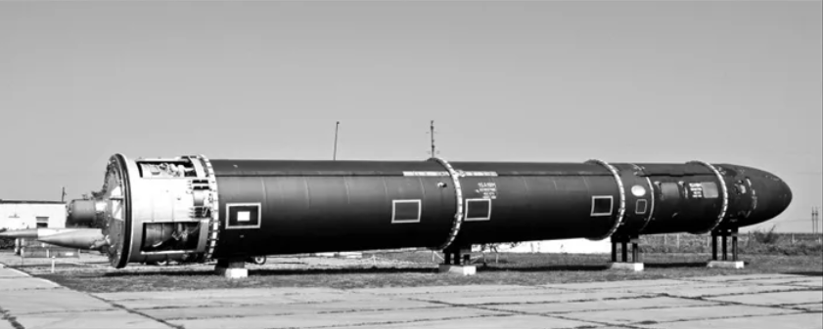

Рисунок 1 (Ракета Р 36)
Вторая ступень обеспечивала разгон до скорости, соответствующей заданной дальности стрельбы. Она была оснащена двухкамерным маршевым двигателем РД-252 и четырёхкамерным рулевым двигателем РД-69М. Эти двигатели имели высокую степень унификации с двигателями первой ступени. Для отделения головной части на второй ступени также были установлены тормозные пороховые двигатели.
ЖРД ракеты работали на высококипящем двухкомпонентном самовоспламеняющемся топливе. В качестве горючего использовался несимметричный диметилгидразин (НДМГ), в качестве окислителя — азотный тетраоксид (АТ). Наддув всех баков осуществлялся продуктами сгорания основных компонентов топлива. Применённые конструкторские решения обеспечили высокую степень герметичности топливных систем, что позволило удовлетворить требования по семилетнему хранению ракеты в заправленном состоянии.
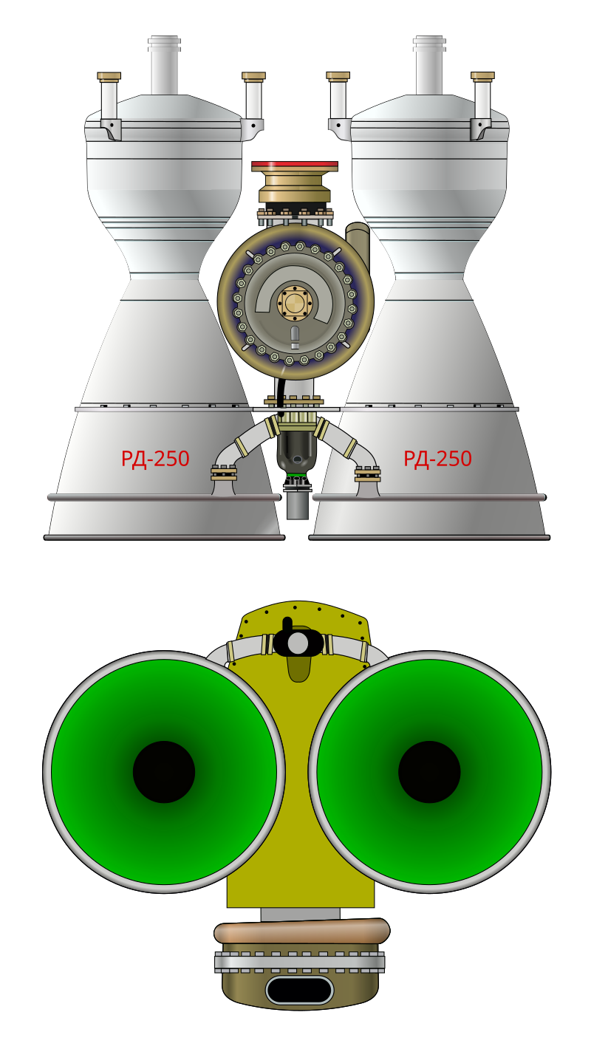

Рисунок 2 (Двигатель РД-250)
В состав ракетного комплекса входило шесть рассредоточенных стартовых позиций, на каждой из которых размещались одиночные ШПУ. Около одной из них размещался командный пункт (КП), связанный линиями системы боевого управления и связи со всеми стартовыми позициями. Комплекс предусматривал меры защиты от поражающих факторов ядерного взрыва: уровень защищённости от ударной волны составлял для ШПУ 2 кгс/см², для КП — 10 кгс/см². Пусковая установка перекрывалась сверху специальным защитным устройством сдвижного типа, обеспечивающим герметизацию ствола шахты. В каждой ШПУ размещались источники электропитания, аппаратура и оборудование технологических систем, обеспечивавшие дистанционный контроль технического состояния систем ракеты и проведение операций по подготовке к пуску и пуск ракеты. Подготовка к пуску и сам пуск могли быть проведены как дистанционно — с КП, так и автономно — с каждой стартовой позиции. Время подготовки и проведение пуска Р-36 составляло 5 минут.
Длина ракеты | 32,2 м (с головной частью тяжёлого типа)
Диаметр первой ступени | 3м
Диаметр второй ступени | 3 м
Горючее | НДМГ
Окислитель | АТ
Стартовая масса ракеты | 183,9 т (с моноблочной ГЧ тяжёлого класса)
Мощность заряда 3-6 Мт | 3 х 2.3 Мт
Дальность стрельбы | 15200 км (для боеголовки лёгкого класса)  10200 км (для боеголовки тяжёлого класса)
Тип ГЧ: | 3 боевых блока без индивидуального наведения или моноблочная ГЧ
Год принятия на вооружение | 1967 год
Снята с вооружения | 1979 год
Таблица 2 (Технические характеристики МБР Р-36)

ХАРАКТЕРИСТИКИ КОМПОНЕНТОВ ТОПЛИВА
В качестве компонентов топлива для двигательных установок I и II ступеней проектируемой ракеты согласно техническому заданию используются: горючее - НДМГ окислитель - четырех окись азота (азотный тетраксид АТ). Рассмотрим каждый компонент подробнее.
Несимметричный диметилгидразин
Несимметри́чный диметилгидрази́н (НДМГ, 1,1-диметилгидрази́н, кодовое название «гепти́л») — химическое вещество, производное гидразина, компонент высококипящего (имеющего температуру кипения
выше 0 °C) ракетного топлива. В качестве окислителя в паре с НДМГ часто применяется тетраоксид диазота (АТ), чистый или в смеси с азотной кислотой, известны случаи применения чистой кислоты и жидкого кислорода. Для улучшения свойств может использоваться в смеси с гидразином, известной как аэрозин. Окисляется на воздухе, а также при попадании в воду и почву, с образованием большого количества различных веществ, в том числе токсичных. Практически используется технический НДМГ (гептил) в состав которого, кроме НДМГ входит 1...1,5% диметиламина. Плотность технического НДМГ при 20°С ρ= 0,785 - 0 795 г/см3, температура кипения Ткип = 55°С. НДМГ практически неагрессивен к большинству конструкционных материалов: малоуглеродистым и нержавеющим сталям, чугуну, алюминию и сплавам на его основе. Вместе с тем водные растворы НДМГ, обладая щелочными свойствами, вызывают повышенную коррозию алюминиевых сплавов, поэтому при длительном хранении ракеты в снаряженном состоянии необходимо обеспечить высокую герметичность при малом содержании воды (менее 0,3%) в топливе.
При работе с НДМГ необходимо знать, что смесь его паров с воздухом взрывается. Из всех применяемых в настоящее компонентов время в ракетной технике он наиболее ядовит. Все работы с НДМГ должны проводиться в спецодежде и кислородных или шланговых противогазах.
Азотистый тетраксид
Окислитель АТ (четырехокись азота N2O4) - весьма летучая жидкость красно-бурого цвета с плотностью при 20°С ρ= 1,45 г/см3. Четырехокись азота очень сильный окислитель, при соприкосновении с многими органическими веществами воспламеняет их, после чего они устойчиво сгорают. Недостатком АТ при его использовании в качестве компонента ракетного топлива является небольшой температурный диапазон существования жидкой фазы. Температура кипения составляет + 21,3 °С, температура кристаллизации -11,3 С. Окислитель АТ ядовит и может воздействовать на организм через дыхательные пути и кожный покров.

Расчет длин баков окислителя и горючего
Исходные данные из программы:
Масса стартовая $, M_{0}$= 208688,9000кг
Масса стартовая первой ступени $, M_{01}$= 149239 кг
Масса конструкции 1 ступени $, M_{к1}$ = 46114,851 кг
Масса топлива 1 ступени, $M_{т1}$ = $M_{01}$ - $M_{к1}$ = 103124 кг
Стартовая масса 2 ступени $, M_{02}$ = 52172,2000 кг
Масса конструкции 2 ступени $, M_{к2}$ = 11158,5 кг
Масса топлива второй ступени, $M_{т2}$ = $M_{02}$ - $M_{к2}$ = 41013,5 кг
Относительная масса 1 ступени $μ_{k1}= 0,3090$
Относительная масса 2 ступени $μ_{k2}= 0,2140$
Определяем массу топлива каждой ступени:
Масса топлива первой ступени $M_{т1}=M_{01}-M_{к1}=M_{01}(1-μ_{k1}$) = 103124 кг
Масса топлива второй ступени $M_{т2}=M_{02}-M_{к2}$ = 41013,5 кг
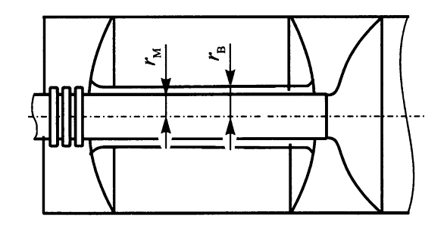
Рисунок 3 (Радиус туннельной трубы)
Для каждой ступени уточняем размеры баков:
1 ступень
Плотность окислителя $, ρ_{O_{2}}$ = 1440 кг/м³
Плотность горючего $, ρ_{Г}$ = 790 кг/м³
Диаметры баков $, D$ = 3,3000 м
Масса топлива ступени $М_{Т}$
Стехиометрическое соотношение $, ν_{0}$ = 3,07
Коэффициент избытка окислителя $, α$ = 0,95
$ν=ν_{0}∙α$ = 2,9165
Масса окислителя $, М_{О}=\frac{ν}{1+ν}М_{Т} =\frac{2,9165}{3,9165} *103124=72418,129$кг
Масса горючего $, М_{Г}=\frac{1}{1+ν}М_{Т} = \frac{1}{3,9165} *97248,621= 24830,49 кг$
Объём окислителя $, V_{О}=\frac{М_{О}}{ρ_{О}} = \frac{72418,129 }{1440} = 50,29$ м³
Объём горючего $, V_{Г}=\frac{М_{Г}}{ρ_{Г}} = \frac{24830,49 }{790} = 31,431$ м³
Объём бака окислителя $,$
$$V_{БО}=V_{О}+V_{подушка}+V_{гарантия}$$
$V_{БО}=V_{О}+5\%∙V_{О}+2\%∙V_{О}$ = 50,64 м³
Объём бака горючего $,$
$$V_{БГ}=V_{Г}+V_{подушка}+V_{гарантия}$$
$V_{БГ}=V_{Г}+5\%∙V_{Г}+2\%∙V_{Г}$ = $31,651$ м³
Объем днища,
$V_{днищ}=\frac{1}{3}π∙{L_{днищ}}^{2}\left(3∙R_{днищ}-L_{днищ}\right)$, где
$L_{днищ} = D*0,2 = 3,3 * 0,2 = 0,66$ м
$R_{днищ} =\frac{{1,65}^{2}+{0,5}^{2}}{2*0,5} = 2,9725$м, откуда
$V_{днищ}=\frac{1}{3}π∙{0,5}^{2}\left(3∙2,9725-0,5\right)$ = 2,18 м³
Объем цилиндрической части бака окислителя,
$V_{ЦО}=V_{БО}-2∙V_{днищ}$ = 46,28 м³
Длина цилиндрической части бака окислителя,
$L_{ЦО}=\frac{4∙V_{ЦО}}{π D^{2}} = 5,923$м
Длина бака окислителя,
$L_{БО}=L_{ЦО}+ L_{днищ} = 6,583$м
Объем цилиндрической части бака горючего,
$V_{ЦГ}=V_{БГ} = 31,651$м³
Длина цилиндрической части бака горючего,
$L_{ЦГ}=\frac{4∙V_{ЦГ}}{π D^{2}} = 3,548$м
Длина бака горючего,$L_{БГ}=L_{ЦГ}+2 L_{днищ} = 4,208$м
$r_{M}=\sqrt{\frac{\dot{m}}{πρV_{K}}}$ – радиус магистрали; $\dot{m}$ – массовый расход компонента;
$\dot{m}= \frac{М_{компонента}}{t_{k}}$,
где $t_{k}$– время работы, соответствующей ДУ;
$ρ$ – плотность компонента
$V_{K}=\left(6…10\right) м/с$ – скорость движения компонента в магистрали (меньшие значения для компонентов с низкой плотностью)
$∆=\left(0,2…0,3\right)r_{M}$ – зазор между магистральной и туннельной трубами.
$t_{k1} = 114,1000$с,
${\dot{m}}_{01}= \frac{M_{01}}{t_{k1}} =\frac{ 72418,129 }{114,1000} = 634$,69 кг/с
${\dot{m}}_{г1}= \frac{M_{г1}}{t_{k1}} =\frac{24830,49}{114,1000} = 217,62$ кг/с
$r_{Mо1}=\sqrt{\frac{{\dot{m}}_{01}}{πρV_{K}}} = \sqrt{\frac{634,69 }{3,14*1440*9}} = 0,124$ м, $r_{Mг1}=\sqrt{\frac{\dot{{\dot{m}}_{г1}}}{πρV_{K}}} = \sqrt{\frac{217,62}{3,14*790*7}} = 0,111$м
$∆_{o1}= 0,124*0,25 = 0,031$ м, $∆_{г1}= 0,111*0,25 = 0,027$ м
$r_{Bо1}=r_{Mо1}+∆_{o1}=0,124 + 0,031=0,155$м, $r_{Bг1}=r_{Mг1}+∆_{г1}=0,111+ 0,027=0,138$м
2 ступень
Плотность окислителя $, ρ_{O_{2}}$ = 1440 кг/м³
Плотность горючего $, ρ_{Г}$ = 790 кг/м³
$Диаметр баков,$ D= 2,2 м
Масса топлива ступени $М_{Т}$
Стехиометрическое соотношение $, ν_{0}$ = 3,07
Коэффициент избытка окислителя $, α$ = 0,95
$ν=ν_{0}∙α$ = 2,9165

Масса окислителя $, М_{О}=\frac{ν}{1+ν}М_{Т} = \frac{2,9165}{3,9165} *41013,5= 29165,59$ кг
Масса горючего $, М_{Г}=\frac{1}{1+ν}М_{Т} = \frac{1}{3,9165} *41013,5=10098,608$кг
Объём окислителя $, V_{О}=\frac{М_{О}}{ρ_{О}} = \frac{ 29165,59 }{1440} = 20,25$ м³
Объём горючего $, V_{Г}=\frac{М_{Г}}{ρ_{Г}} = \frac{10098,608 }{790} =12,78$ м³
Объём бака окислителя $,$
$$V_{БО}=V_{О}+V_{подушка}+V_{гарантия}$$
$V_{БО}=V_{О}+5\%∙V_{О}+2\%∙V_{О}$ = 21,665 м³
Объём бака горючего $,$
$$V_{БГ}=V_{Г}+V_{подушка}+V_{гарантия}$$
$V_{БГ}=V_{Г}+5\%∙V_{Г}+2\%∙V_{Г}$ = 13,6746 м³
Объем днища,
$V_{днищ}=\frac{1}{3}π∙{L_{днищ}}^{2}\left(3∙R_{днищ}-L_{днищ}\right)$, где
$L_{днищ} = D*0,2 = 2,2* 0,2 = 0,44$ м
$R_{днищ} =\frac{{0,44}^{2}+{0,9}^{2}}{2*0,44} = 1,14$м, откуда
$V_{днищ}=\frac{1}{3}π∙{0,44}^{2}\left(3∙1,14-0,44\right)$ = 0,6 м³
Объем цилиндрической части бака окислителя,
$V_{ЦО}=V_{БО }-2∙V_{днищ}=$ 20,465 м³
Длина цилиндрической части бака окислителя,
$L_{ЦО}=\frac{4∙V_{ЦО}}{π D^{2}} = 5,7$м
Длина бака окислителя,
$L_{БО}=L_{ЦО}+L_{днищ} =$6,14м
Объем цилиндрической части бака горючего,
$V_{ЦГ}=V_{БГ}= 13,6746$ м³
Длина цилиндрической части бака горючего,
$L_{ЦГ}=\frac{4∙V_{ЦГ}}{π D^{2}} = 3,28$м
Длина бака горючего,$L_{БГ}=L_{ЦГ}+2 L_{днищ} = 3,72$м
$t_{k2} = 106,3$ с
${\dot{m}}_{02}= \frac{M_{02}}{t_{k2}} =\frac{29165,59}{106,3} = 274,3$ кг/с, ${\dot{m}}_{г2}= \frac{M_{г2}}{t_{k2}} =\frac{10098,608 }{106,3} = 95,001$ кг/с
$r_{Mо2}=\sqrt{\frac{{\dot{m}}_{02}}{πρV_{K}}} = \sqrt{\frac{274,3}{3,14*1440*9}} = 0,077$ м, $r_{Mг2}=\sqrt{\frac{\dot{{\dot{m}}_{г2}}}{πρV_{K}}} = \sqrt{\frac{95,001 }{3,14*790*7}} = 0,073$м
$∆_{o2}= 0,077*0,25 = 0,0$19 м, $∆_{г2}= 0,073*0,25 = 0,0$18 м
$r_{Bо2}=r_{Mо2}+∆_{o2}=0,077 + 0,019=0,$096 м,
$r_{Bг2}=r_{Mг2}+∆_{г2}=0,073+ 0,018=0,$091 м.
Длина сопла, $l_{с}=d_{a}$
Длина двигательной установки, $l_{дв}$

1 ступень:
$d_{крит}= 0,2547$ м $d_{а}= d_{крит}\sqrt{f_{а}}= 0,595$м
$d_{к} =2*d_{крит} = 0,5094$ м $l_{к} =\frac{l_{к.пр}}{4} = 0,25$ м
$l_{c}= d_{а} = 0,595$ м $l_{дв}= 1,05(l_{к} + l_{с}) = 0,88$ м
2 ступень:
$d_{крит}= 0,2441$м $d_{а}= d_{крит}√f_{а} = 0,57$ м
$d_{к} =2*d_{крит} = 0,4882$ м $l_{к} =\frac{l_{к.пр}}{4} = 0,25$ м
$l_{c}= d_{а} = 0,57$ м $l_{дв}= 1,05(l_{к} + l_{с}) = 0,861$ м
Пересчитаем размеры ракеты с учетом проведенных расчетов.
Длина ХО$l_{хв}=$3,8560 м Длина БО 1 ст.: $l_{бо}= 6,583$м Длина БГ 1 ст.: $l_{бг}= 4,208 м$
Длина БО 2 ст.: $l_{бо}=6,14 м$ Длина БГ 2 ст.: $3,72 м$ Длина ГО: $l_{го}=0,861 м$
Длина ПО: $l_{по}=0,8240 м$ Длина ПХО: $l_{пхо}=6,2910$м
Длина ракеты $l_{р} =$3,8560 +6,583+ 4,208 + 6,14 + 3,72 + 0,861 + 0,8240 + 6,2910= 32,483 м

Конструкторская часть
Конструкторская часть заключается в проектировании конструктивно-компоновочной схемы БР с РЖД по данным, полученным в программе Rocket-2. Прежде всего стоит учесть габаритные размеры изделия:
Габаритные размеры (м)
Диаметр 1-й ст. Dm1 | 3,3
Диаметр 2-й ст. Dm2 | 2,2
Длина ракеты lр | 32,483
Длина ГО lго | 0,861
Длина ПО lпо | 0,8240
Длина бака О 2-й ст. lа2 | 6,14
Длина МБО 2-й ст. lмб2 | 0
Длина бака Г 2-й ст. lб2 | 3,72
Длина ПХО lпхо | 6,2910
Длина бака О 1-й ст. lа1 | 6,4
Длина МБО 1-й ст. lмб1 | 0
Длина бака Г 1-й ст. lб1 | 4,208
Длина ХО lхо | 3,8560

Таблица 3(Размеры полученного изделия) 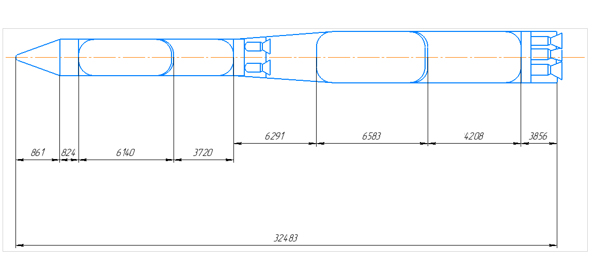
Рисунок 4 (Компоновочная схема ракеты)
На рисунке 4 представлена схема разработанной ракеты. Ракета состоит из двух ступеней. Первая ступень состоит из двигательной установки, бака горючего и бага окислителя. Межбаковый отсек отсутствует (причиной является уменьшение массы и габаритов разработанного изделия), следовательно днище бака окислителя сдвоено с крышкой баком горючего. ДУ первой ступени представляет собой 3 2-х камерных ракетных двигателя, расположенных в шарнирном подвесе. Это сделано с целью, чтобы ракетой можно было управлять в трех плоскостях, т.к отсутствуют различные виды рулей. Рассмотрим ПГС 1-й ступени.
Пневмогидравлическая схема:
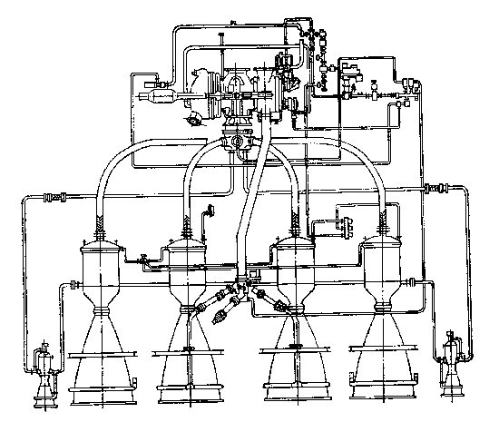
Рисунок 5 (ПГС второй ступени)

Двигатель состоит из двух двухкамерных двигателей, турбонасосного агрегата (ТНА), бустерного насосного агрегата горючего (БНАГ), бустерного насосного агрегата окислителя (БНАО), газогенератора, блока управления автоматикой, блока баллонов, системы приводов автоматики (СПА), системы рулевых приводов (СРП), регулятора расхода горючего в газогенераторе, дросселя окислителя, дросселя горючего, пуско-отсечных клапанов окислителя и горючего, двух ампул с пусковым горючим, пускового бачка, рамы двигателя, донного экрана. Схема Д.У первой ступени почти аналогична, за исключение количества камер.
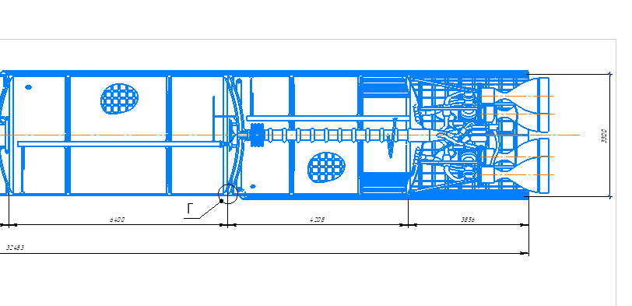
Рисунок 6 (Первая ступень)
Первая ступень состоит из бака окислителя, бака горючего и двигательной установки. Баки имеют общее днище, а также цилиндрической формы. Межбаковый отсек отсутствует для того, чтобы уменьши массу и габариты ракеты. Приборный отсек один и располагается над баком окислителя второй ступени.
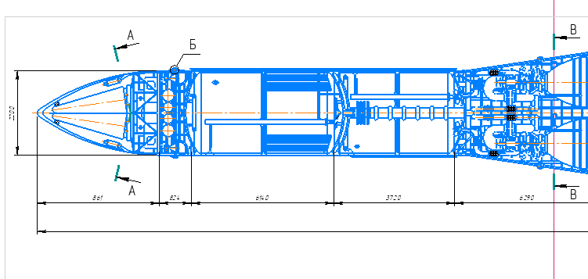
Рисунок 7 (Вторая ступень и головная часть)
Вторая ступень состоит из бака окислителя и бака горючего. Баки имеют общее днище, а также цилиндрической формы. Межбаковый отсек отсутствует для того, чтобы уменьши массу и габариты ракеты. Двигательная установка представляет собой четырёхкаменую двигательную установку, состоящая из двух двукамерных двигателей, расположенных в шарнирном подвесе, для управления вектором тяги, т.к различные рулевые двигатели отсутствуют.
Сравнением с ракетой аналогом
Ракета Р-36 представляет собой межконтинентальную баллистическую ракету с большой дальностью полета, а также способная доставить ядерный заряд. Разработанная ракета при проектировании курсового проекта сильно похожа на ракеты аналогом. Отличительной чертой является, увеличенная масса ракеты. Это связано с тем, что у спроектированной ракеты больше давление в камерах сгорания, а также с тем, что была немного изменена двигательная установка. Компоновочная схема ракеты осталось такой же. Также стоит отметить, что на ракете аналоге диаметр первой и второй ступени одинаковый, а в разработанной ракете он отличается. Длина ракеты осталось такой же.
Вывод
При выполнении курсового работы был получен навык в проектировании ракеты. В результате проведенной работы представлен проект межконтинентальной баллистической ракеты с минимальной возможной стартовой массой в соответствии с заданным техническим заданием.
В ходе выполнения данного курсового проекта были закреплены на практике знания по курсу «Основы устройства проектирования ракетно-космической техники», а также приобретены практические навыки проектирования и разработки баллистических ракет.

Список использованных источников
- Феодосьев В.И. «Основы техники ракетного полета» М., Наука,1981г.
- Печников В.П. «Конструкции ракет с ЖРД» М., МГТУ,1998г.
- Генералов Н.Н. Выбор ПБП БРСД с ЖРД. Методические указания по курсу «Проектирование изделий» М., МГТУ, 1986г
- М.В. Добровольский. Жидкостные ракетные двигатели. М., Машиностроение, 1968 г.

